北京市门头沟区体育局
2020年政府信息公开工作年度报告

依据《中华人民共和国政府信息公开条例》第五十条之规定，制作本报告。
一、总体情况
2020年，区城市管理综合行政执法局根据《中华人民共和国政府信息公开条例》及市、区两级要求，在门头沟区委、区政府的具体指导下，在局相关业务科室的积极配合下，结合实际工作情况，认真组织落实各项公开任务，提高信息的更新频率，使政府信息和政务公开工作取得了明显效果。
为全面做好政府信息公开工作，体育局不断加强政府信息公开力度，加深政府信息公开程度，严格对照本单位发布的政府信息主动公开全清单，及时准确公开相关信息，按照清单规定的信息名称、内容标准、公开形式、公开时限，在政府网站和政府信息公开专栏中做好公开工作。2020年主动公开政府信息数 69件。主动公开财政预算决算、“三公经费”和行政经费信息数1条。同时，加强执行公开，强化执法信息公开、“双随机、一公开”等工作公开实效，确保信息公开全面、及时、准确、无差错。全年公开双随机抽查工作结果通报信息数2 条。
为进一步强化信息公开工作履职能力。区体育局将政务公开列入部门岗位培训的重要内容，组织工作人员参加政务培训班，进一步加强政务公开队伍建设，提高岗位工作能力，确保政府信息公开工作扎实、深入、有效。2020年，共参加政务培训班2次。
二、主动公开政府信息情况
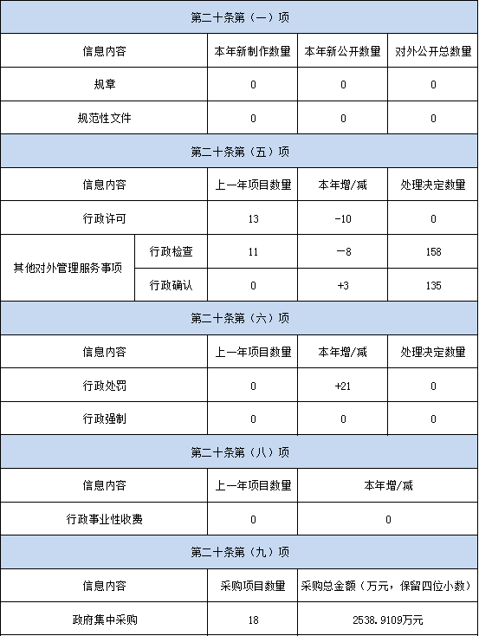
三、收到和处理政府信息公开申请情况
（本列数据的勾稽关系为：第一项加第二项之和，等于第三项加第四项之和） |  |  | 申请人情况
 |  |  | 自然人 | 法人或其他组织 |  |  |  |  | 总计
 |  |  | 自然人 | 商业企业 | 科研机构 | 社会公益组织 | 法律服务机构 | 其他 | 总计
一、本年新收政府信息公开申请数量 |  |  | 0 | 0 | 0 | 0 | 0 | 0 | 0
二、上年结转政府信息公开申请数量 |  |  | 0 | 0 | 0 | 0 | 0 | 0 | 0
三、本年度办理结果 | （一）予以公开 |  | 0 | 0 | 0 | 0 | 0 | 0 | 0
三、本年度办理结果 | （二）部分公开（区分处理的，只计这一情形，不计其他情形） |  | 0 | 0 | 0 | 0 | 0 | 0 | 0
三、本年度办理结果 | （三）不予公开 | 1.属于国家秘密 | 0 | 0 | 0 | 0 | 0 | 0 | 0
三、本年度办理结果 | （三）不予公开 | 2.其他法律行政法规禁止公开 | 0 | 0 | 0 | 0 | 0 | 0 | 0
三、本年度办理结果 | （三）不予公开 | 3.危及“三安全一稳定” | 0 | 0 | 0 | 0 | 0 | 0 | 0
三、本年度办理结果 | （三）不予公开 | 4.保护第三方合法权益 | 0 | 0 | 0 | 0 | 0 | 0 | 0
三、本年度办理结果 | （三）不予公开 | 5.属于三类内部事务信息 | 0 | 0 | 0 | 0 | 0 | 0 | 0
三、本年度办理结果 | （三）不予公开 | 6.属于四类过程性信息 | 0 | 0 | 0 | 0 | 0 | 0 | 0
三、本年度办理结果 | （三）不予公开 | 7.属于行政执法案卷 | 0 | 0 | 0 | 0 | 0 | 0 | 0
三、本年度办理结果 | （三）不予公开 | 8.属于行政查询事项 | 0 | 0 | 0 | 0 | 0 | 0 | 0
三、本年度办理结果 | （四）无法提供 | 1.本机关不掌握相关政府信息 | 0 | 0 | 0 | 0 | 0 | 0 | 0
三、本年度办理结果 | （四）无法提供 | 2.没有现成信息需要另行制作 | 0 | 0 | 0 | 0 | 0 | 0 | 0
三、本年度办理结果 | （四）无法提供 | 3.补正后申请内容仍不明确 | 0 | 0 | 0 | 0 | 0 | 0 | 0
三、本年度办理结果 | （五）不予处理 | 1.信访举报投诉类申请 | 0 | 0 | 0 | 0 | 0 | 0 | 0
三、本年度办理结果 | （五）不予处理 | 2.重复申请 | 0 | 0 | 0 | 0 | 0 | 0 | 0
三、本年度办理结果 | （五）不予处理 | 3.要求提供公开出版物 | 0 | 0 | 0 | 0 | 0 | 0 | 0
三、本年度办理结果 | （五）不予处理 | 4.无正当理由大量反复申请 | 0 | 0 | 0 | 0 | 0 | 0 | 0
三、本年度办理结果 | （五）不予处理 | 5.要求行政机关确认或重新出具已获取信息 | 0 | 0 | 0 | 0 | 0 | 0 | 0
三、本年度办理结果 | （六）其他处理 |  | 0 | 0 | 0 | 0 | 0 | 0 | 0
三、本年度办理结果 | （七）总计 |  | 0 | 0 | 0 | 0 | 0 | 0 | 0
四、结转下年度继续办理 |  |  | 0 | 0 | 0 | 0 | 0 | 0 | 0

四、政府信息公开行政复议、行政诉讼情况

行政复议 |  |  |  |  | 行政诉讼
结果维持 | 结果纠正 | 其他结果 | 尚未审结 | 总计 | 未经复议直接起诉 |  |  |  |  | 复议后起诉
 |  |  |  |  | 结果维持 | 结果纠正 | 其他结果 | 尚未审结 | 总计 | 结果维持 | 结果纠正 | 其他结果 | 尚未审结 | 总计
0 | 0 | 0 | 0 | 0 | 0 | 0 | 0 | 0 | 0 | 0 | 0 | 0 | 0 | 0

五、存在的主要问题及改进情况
2020年，本单位政府信息公开工作取得一定成效，但仍存在一些问题。一是政府信息公开的深度、广度有待进一步延伸。围绕政务公开工作要点，推进主动公开目录体系建设，政务公开标准规范有待完善。需进一步明确责任部门，细化公开内容和公开标准，确保相关信息及时完整发布。二是主动公开、依申请公开政府信息的意识有待进一步加强。公开意识需进一步强化，公开水平需进一步提高。政府信息资源的规范化、电子化管理需进一步加强。需处理好信息公开制度与档案保管规则、个人信息保护的衔接措施，在掌握、留存信息的同时，不忘扎紧信息安全的口子。三是公开质量还不够高，仍存在公开不全面的问题。需确保所有公开内容都能严格按照规定程序操作，政务透明度也需进一步提高。
2021年本单位将进一步完善政务公开工作，一是加强组织领导，进一步明确工作机构的职责和任务。加强教育培训，开展政府信息公开人员业务培训和研讨交流，提升人员能力水平和专业素养。加大政府信息公开网栏目维护监督管理力度，强化通报督查、督办、限时整改、约谈领导等问责机制，确保工作部署落实。二是完善信息公开制度。组织相关人员认真学习依申请公开法律法规，确保程序合法、流程合规。完善登记、传阅、办理、答复、寄送、归档的工作流程，按照“一申请建一档”的要求，所有材料全部归档，以备核查。修订信息管理办法，加大保密审查力度，明确信息公开流程，确保工作顺利开展。三是加大政务公开力度。通过委内不同区域设置公开栏等形式拓展政务公开形式，畅通公开渠道。
六、其他需要报告的事项
北京市人民政府门户网站（“首都之窗”）网址为体育局首都之窗www.bjmtg.gov.cn/zfxxgk/mtg11J031/mtgqbm_index.shtml如需了解更多政府信息，请登录查询。

